Obsah

1 Základná Doska 4

1.1 Časti 4

1.2 Schéma 5

1.2.1 North Bridge 5

1.2.2 South Bridge 5

1.3 Rozdíly mezi starou novou 5

1.4 BIOS 6

1.4.1 BIOS vrstvy 6

1.4.2 Služby BIOSu 6

1.4.3 Uložení BIOSu 7

1.5 UEFI 7

1.6 Co se děje po zapnutí PC 7

2 Sběrnice (Bus) 8

2.1.1 Přenos datové informace po fyzikální stránce 8

2.1.2 Diferenciální přenos 8

2.2 Jednotlivé Sběrnice (Bus) 8

2.2.1 PC BUS (8 bit ISA) 8

2.2.2 ISA (Industry Standard Architecture) 8

2.2.3 PCI (Peripheral Component Interconnect) 9

2.2.4 PCI Express 9

2.2.5 Přehled konfigurace jednotlivých typů PCI sběrnic 9

2.2.6 AGP (Accelerated Graphics Port) 9

2.2.7 Další sběrnice: 10

2.3 Plug and Play (PnP) 10

2.4 Přerušení 10

3 Procesor CPU 11

3.1 Schéma 11

3.2 Problémy 11

3.2.1 Minimalizace pipeline stall (vzniku bublin) 11

3.3 Instrukční kanály – pipelines 11

3.4 Moderní procesor- složení 12

3.5 Režimy práce procesoru 12

3.6 Mikroarchitektura NetBurstTM - Intel Pentium 4 12

3.7 Hyper-Threading 12

3.8 Architektura CoreTM 12

3.9 Inštrukční kanál – Pipeline 12

3.9.1 Subskalární (sekvenční) zpracování 13

3.9.2 Skalární (zřetězené) zpracování 13

3.9.3 Superskalární zpracování 13

4 Grafická Karta 15

4.1 Režimy práce 15

4.2 ROM BIOS 15

4.3 Grafický procesor – GPU 15

4.4 Paměť videokarty 15

4.5 Hloubka barev 15

4.6 Digital to Analog Converter (RAMDAC) Převodník 15

4.7 Konektory 15

4.8 3D – ako funguje 16

4.8.1 Primitives 16

4.8.2 Vertex 16

4.8.3 Textury 16

4.9 Logická Pipeline 16

4.9.1 Grafická Pipeline 16

4.10 Monitor CRT 17

4.11 LCD Monitor 17

4.12 OLED Displej 17

4.13 Ostatní Displeje 17

5 Pamäti 18

5.1 Základní parametry paměti 18

5.2 Registry 18

5.3 Cache 18

5.3.1 Základní přístupy zápisu: 18

5.3.2 Asociativita cache 18

5.4 Vnitřní paměti 18

5.5 Paměti ROM (Read Only Memory) 19

5.5.1 Paměti PROM (Programmable Read Only Memory) 19

5.5.2 Paměti EPROM (Erasable Programmable Read Only Memory) 19

5.5.3 Paměti EEPROM (Electrically EPROM) 19

5.5.4 Flash EPROM 19

5.5.5 Flash paměť 19

5.6 Paměti RAM (Random Access Memory) 19

5.6.1 SRAM 19

5.6.2 DRAM 19

5.6.3 SDRAM 20

5.6.4 DDR (Double Data Rate) 20

5.7 Fyzické uspořádání paměti RAM 20

5.8 Časování pamětí 20

5.9 Ochrana operační paměti 20

5.10 Chyby paměťových modulů 20

5.11 Adresování operační paměti 21

5.12 Pevné disky (Hard Drive) 21

5.13 Geometrie pevných disků 21

5.14 Modulace dat při záznamu 21

5.14.1 FM Modulace (Frequency Modulation) 21

5.14.2 MFM Modulace (Modified Frequency Modulation) 21

5.14.3 RLL modulace (Run Length Limited) 21

5.15 Hard Drive Disk -HDD 21

5.15.1 Základní součásti pevného disku 21

5.15.2 Technologie S.M.A.R.T. 22

5.15.3 NCQ 22

6 Optická média 23

6.1 Compact Disc (CD) 23

6.2 Digital Video Disk (DVD) 23

6.2.1 HD-DVD 23

6.3 Blu-ray 23

6.4 Rozhraní pevných disků 23

6.4.1 Sériové rozhraní ATA (SATA) 23

6.5 RAID (Redundant Array of Inexpensive/Independent Disks) 23

7 Externí rozhraní 24

7.1 USB (Univerzální sériová sběrnice) 24

7.2 Thunderbolt (Light Peak) 24

8 Periferie 25

8.1 Tiskárny 25

8.2 Skenery 25

8.3 Polohovací zařízení 26

# Základná Doska

## Časti

**Základní součásti**

* Patice pro procesor
* Regulátor napětí pro procesor
* Čipová sada (Severní a jižní most)
* Čip pro vstupy a výstupy (Super I/O)
* ROM BIOS (Flash ROM)
* Patice pro paměťové moduly
* Sběrnice, sloty (ISA, PCI, AGP, PCIe, …)
* Baterie pro zálohování paměti typu CMOS

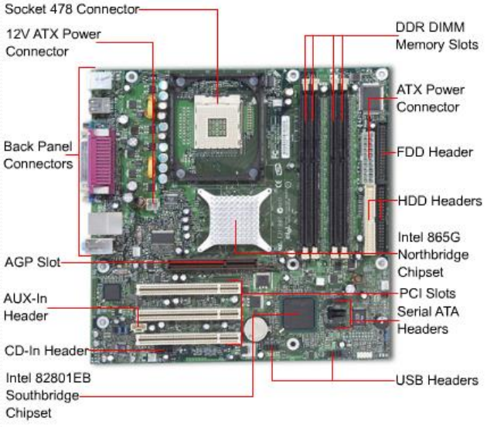

## Schéma

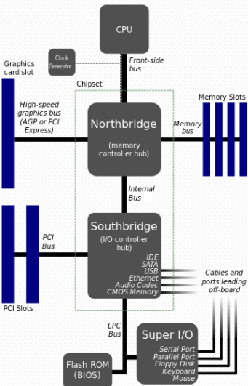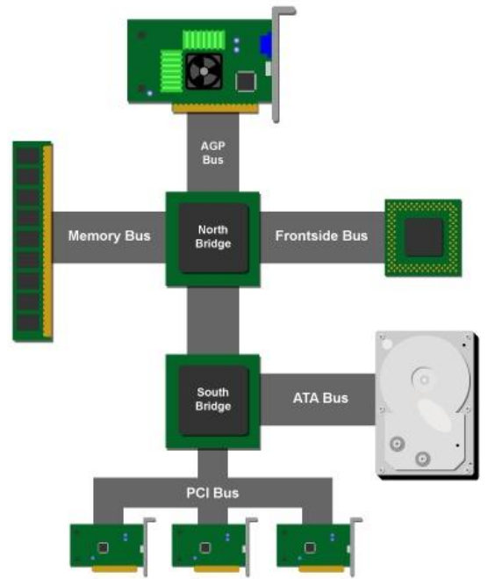

### North Bridge

* Severní můstek, Systémový řadič
* Obvod, který řídí společnou činnost procesoru, pamětí, obvodů čipové sady a grafické karty
* Generuje hodinové signály
* Vytváří adresy pro RAM
* Generuje řídící signály a komunikuje s paměťovým subsystémem
* Zabezpečuje RESET systém

### South Bridge

* Jižní můstek, Řadič sběrnice
* Zabezpečuje komunikaci se standardními periferiemi jako řadič disků, řadič USB, audio řadič a modem, sběrnice PCI, další komunikační porty a také klávesnice a myš

## Rozdíly mezi starou novou

* Architektúra North a South brirge bola nahradená architekrúrou „Platform Controller Hub“(PCH), ktorý.
* Funkcie Norht Bridge boli zväčša integrované do CPU (čiže north bridge bol odstánený)
* Funkcie South Bridge sú provozované pomocou PCH

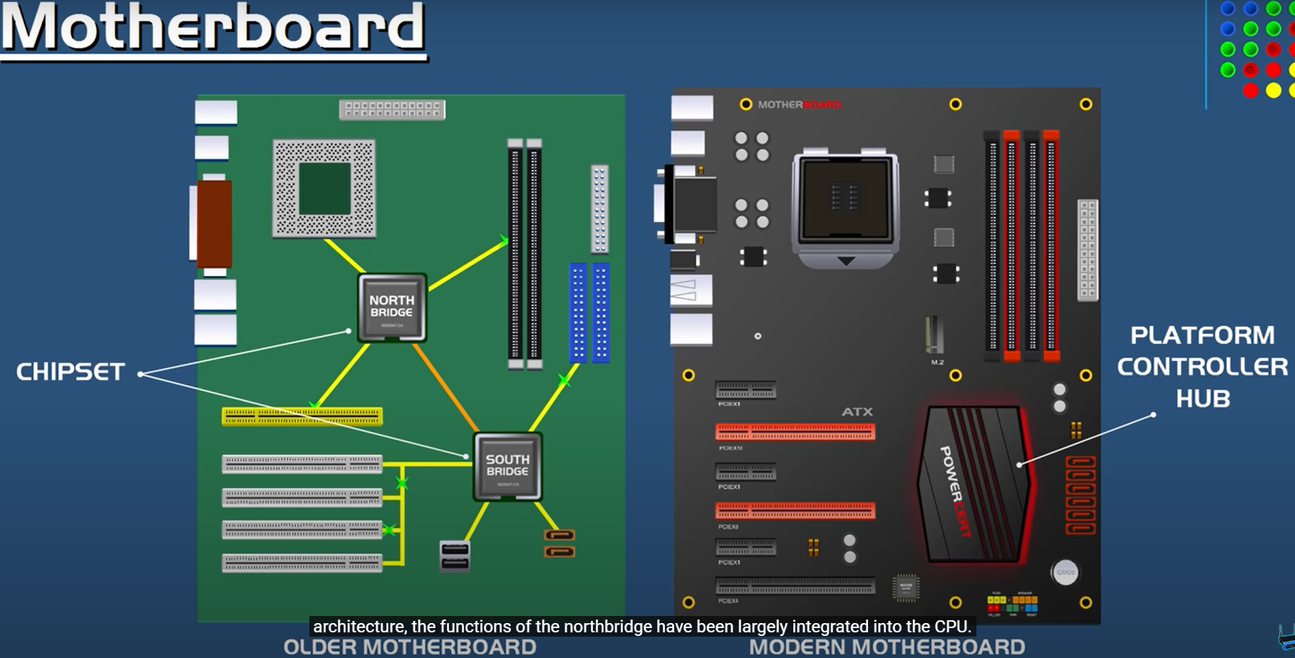

## BIOS

**Basic Input/Output System**

* Základní vstupně/výstupní systém počítače
* BIOS je vždy první program, který se aktivuje po zapnutí počítače.
* BIOS vytváří základní vrstvu abstrakce pro vyšší programy.
* Vznikl převážně proto, aby sjednotil rozhraní různých počítačů a zjednodušil psaní operačních systémů (DOS).
* Moderní OS ignorují a přistupují na HW přímo (drivery)
* Primární funkcí je identifikace a inicializace hardwaru a načtení zavaděče operačního systému

### BIOS vrstvy

* **BIOS**. Zakladní sada ovladačů, nutná mezi HW a SW při zavádění OS.
* **POST**. Základní otestování procesoru, paměti, čipové sady, grafické karty, …
* **SETUP**. Slouží ke konfiguraci systému. Program s řadou nabídek spouštějící se v průběhu POSTu.
* **SMBIOS**( System Management BIOS) specifikace pro datové struktury údajů v BIOSu a přístupové metody k informacím souvisejících s BIOSem
* **Zavaděč** (Bootstrap Loader). Krátký program hledající hlavní spouštěcí sektor.

### Služby BIOSu

* Nastavení taktu a napájecího napětí
* Detekce úložných zařízení
  + harddisk, CD-ROM, DVD-ROM, …
* Nastavení periferií
  + Zvuková karta, síťová karta, modem, …
* Bootovací sekvence (HDD, CD-ROM, USB, LAN, FDD)
* Hardware monitor
  + informace o teplotě, napětí, otáčky
* Power management
  + nastavení možností napájení

### Uložení BIOSu

* Programový kód BIOSu je obvykle uložen v paměti (integrované na základní desce)

## UEFI

* Nahrazuje BIOS, Větší a komplexnější, OS-like, GUI
* Neběží už v 16 bit režimu, ale většinou 64b
* Podpora GPT (Disky větší jak 2TB) SecureBoot a emulace BIOSu
* Dva typy služeb: Boot service & Runtime service

## Co se děje po zapnutí PC

1. Zapne se přívod napájení, vynulují se registry a BIOS se spustí
2. Bios aktivuje Power-On-Self-Test - kontrola funkce nezbytných periferií
3. Identifikace všech periferních zařízení (nejdříve Plug-and-Play)
4. Vyhledání jednotky na zavedení operačního systému (IPL – Initial Program Load)
5. Sestavení tabulky systémových prostředků
6. Aktivace primárního vstupu a výstupu
7. Vyhledání jiných zařízení než Plug-and-Play
8. Vyřešení konfliktů zařízení
9. Konfigurace zvoleného bootovacího zařízení
10. Aktivace zařízení Plug-and-Play - Zavolání rutiny v jejich pamětech ROM
11. Start programu pro zavedení OS - V případě selhání BIOS zkusí jinou IPL
12. Jednotka IPL zavede operační systém do paměti
13. BIOS předá řízení operačnímu systému

# Sběrnice (Bus)

* Skupina signálových vodičů, zajišťují přenos dat a řídících povelů mezi zařízeními, Přenos je řízen stanoveným protokolem

**Paralelní sběrnice**

* Řídící, adresové, datové vodiče
* Problémy: Časování, Elektromagnetická interference, Přeslechy, Energetická náročnost

**Sériové sběrnice**

* Sdílení dat a řízení na společném vodiči

### Přenos datové informace po fyzikální stránce

* Pomocí změny el. napětí - Napětí vůči společnému bodu x Diferenciální
* Pomocí změny el. proudu - Směr toku proudu, větší odolnost proti rušení

### Diferenciální přenos

* Rozdíl napětí na dvou vodičích
* 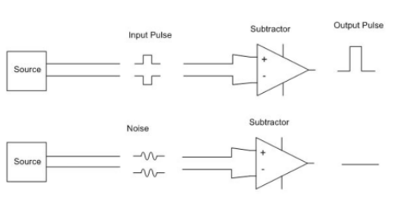

## Jednotlivé Sběrnice (Bus)

### PC BUS (8 bit ISA)

* IBM, 62 vodičů, 8 bit přenos na 8 linkách, Frekvence 8 MHz

### ISA (Industry Standard Architecture)

* IBM 1981, 16 bit datová a 24 bit adresová, Frekvence až 16 MHz

### PCI (Peripheral Component Interconnect)

* K systémové sběrnici připojena přes mezisběrnicový můstek
* První sběrnice s šířkou přenosu 64 bitů (Umožňuje i 32 bitů)
* Maximální frekvence sběrnice je 33 MHz (66 MHz)
* Napájení 3,3V nebo 5V, Bus master --- Target

### PCI Express

* Sériové připojení typu point-to-point, Přenáší data po paketech
* Diferenciální přenos, nízká režie, malé zpoždění
* Zachováno mnoha SW funkcí PCI sběrnice
* Data jsou enkodovaná 8b/10b (Od PCIe 3.0 128b/130b)
* Základní přenosová rychlost každé lane (linie) je 2.5Gb/s

#### Verze PCIe

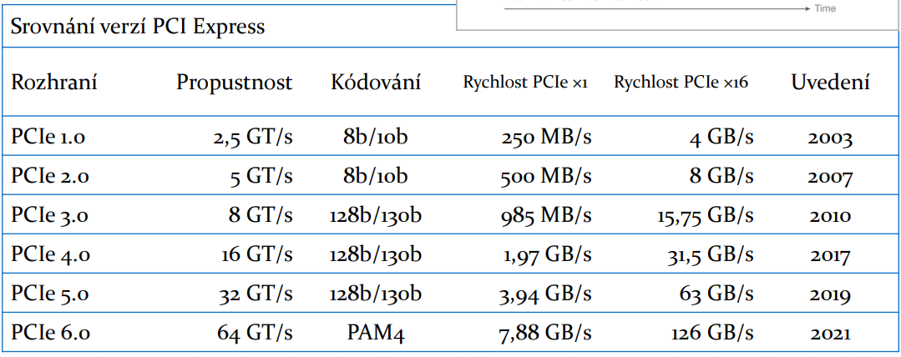

### Přehled konfigurace jednotlivých typů PCI sběrnic

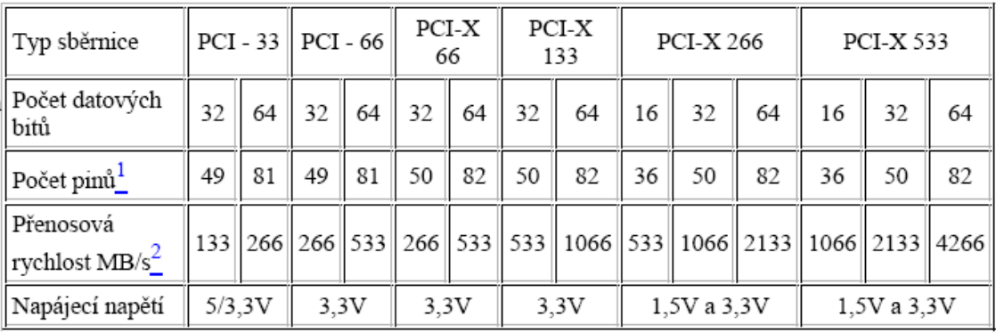

### AGP (Accelerated Graphics Port)

* Určena pro CPU Pentium a vyšší
* Důraz na zvýšení výkonu v oblasti grafiky
* Umožněn přímý přístup grafiky do systémové paměti
* Pracuje na 66,66 Mhz, Šířka sběrnice je 32 bitů

### Další sběrnice:

* MCA (Micro Channel Architecture)
* EISA (Extended Industry Standart Architecture)
* VESA (VL-Bus)
* PCI – X

## Plug and Play (PnP)

= Automatická konfigurace všech zařízení

* BIOS vyzve všechna zařízení k identifikaci
* Zařízení odešlou své identifikátory a požadavky (Přerušení, I/O porty, Adresa v RAM)
* BIOS přidělí systémové prostředky tak, aby nedošlo ke konfliktům
* Údaje o konfigurace jsou uloženy do paměti
* Je spuštěn operační systém, který podle identifikace zařízení vyhledá ovladače

## Přerušení

* Jsou využívány zařízeními, aby oznámila, že má být vyplněn určitý požadavek.
* Fyzicky jsou reprezentovány vodiči sběrnice
* Pokud je přerušení rozpoznáno, tak speciální proces převezme řízení systému

# Procesor CPU

= Integrovaný obvod zajišťující výpočty v systému

* Vykonává jednotlivé strojové instrukce
* Umístěn na základní desce (Patice, Socket či Slot - PGA x LGA)

**Výroba**: Písek → Ingot → Wafer → Fotolitografie → Leptání → Ostřelování ionty → Pokrytí kovem → Vrstvení → Test/Řezání → $$$

## Schéma

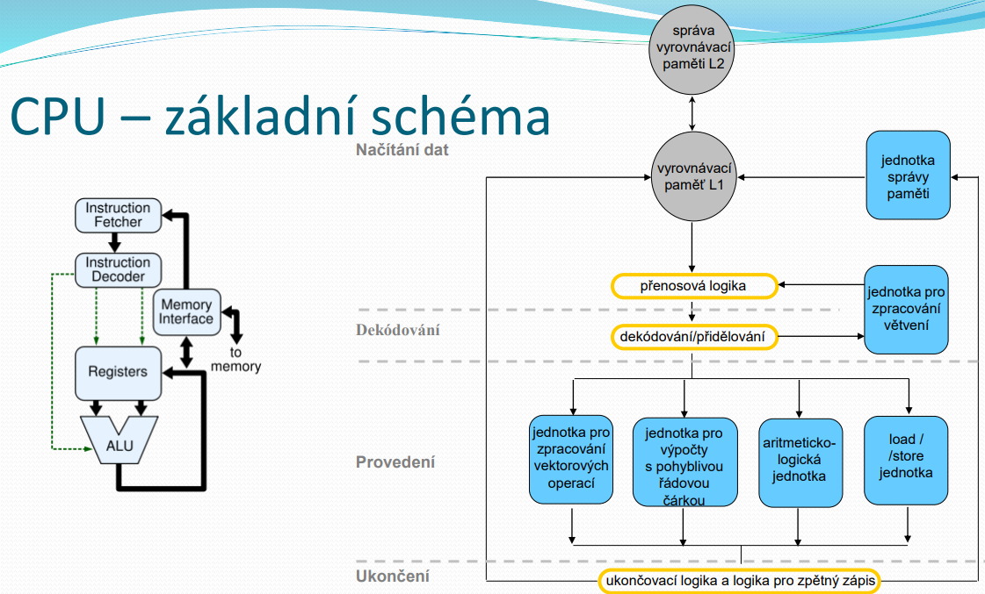

## Problémy

* **Datový hazard** - Zpracování instrukce začne ještě dřív než je dokončena předchozí
* **Řídící hazard** - Nutnost rozhodnutí před vykonáním instrukce
* **Pipeline stalls** - Zpoždění ve zpracování za účelem vyřešení konfliktu
* **Pipeline flush**

### Minimalizace pipeline stall (vzniku bublin)

* Predikce větvení
* Superskalarita
* Simultaneous Multithreading (AMD Hyperthreading)
* Vykonání mimo pořadí, ...

## Instrukční kanály – pipelines

* **PF** (Prefetch): výběr instrukce: další zpracovávaná instrukce se bere buď z paměti RAM, nebo z vyrovnávací paměti cache .
* **D1** (Decode1): dekódování instrukce: určí se délka a typ instrukce.
* **D2** (Decode2): výpočet adresy: určí se adresa operandů, se kterými instrukce pracuje
* **EX** (Execution): provedení instrukce: vlastní provedení instrukce.
* **WB** (Write Back): zápis výsledků: zapíší se výsledky zpracované instrukce.

## Moderní procesor- složení

* System on Chip (SoC)
* Více jader
* Cache
* Integrované GPU

## Režimy práce procesoru

* **Reálný režim** - 8086, 8088 - Segmentace paměti 20bit adresací
* **Chráněný režim** - 80286 - Podpora ochrany paměti, Segmentace a stránkování
* **Virtuální režim** - Umožňuje 32bit režimu nativně provádět 16bit operace
* **Režim správy systému** - Provozní režim procesoru, je transparentní
* **Režim kompatibility** - Umožňuje 64bit operačnímu systému spouštět většinu staršího 32bit softwaru bez úpravy
* **64 bitový režim** - Umožňuje 64bit operačnímu systému spouštět aplikace s přístupem k 64bit lineárnímu adresnímu prostoru

## Mikroarchitektura NetBurstTM - Intel Pentium 4

* Hyperpipeline technology - Dlouhá sběrnice s vyšší frekvencí
* Rychlá systémová sběrnice - Od 400 MT/s, Propustnost až 3.2 GB/s
* Level 1 Execution Trace Cache
* Rapid Execution
  + Během jednoho taktu lze provést 2 celočíselné operace
  + Predikce vícenásobného větvení
  + Spekulativní vykonávání instrukcí

## Hyper-Threading

* Současný běh více vláken - Založeno na využití bublin (Pipeline Stalls)
* Navýšení výkonu je proměnlivé, Problémy s bezpečností
* **Tepelná ochrana** - chrání procesor před přehřátím, není softwarová

## Architektura CoreTM

* Širší paralelismus, Vyšší frekvence
* Wide Dynamic Execution, Advanced Smart Cache
* Smart Memory Access, Intelligent Power Capability

## Inštrukční kanál – Pipeline

* Fáze zpracování jsou rozděleny na několik kroků
  + Počet kroků závisí na interním návrhu procesoru

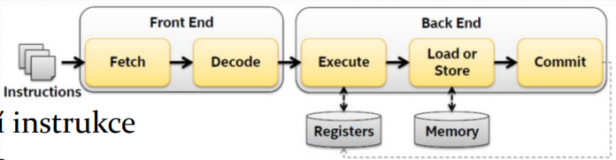

* **Instruction fetch** – vyzvednutí instrukce
* **Decode** – dekódování instrukce
* **Execute** – provedení instrukce
* **Memory** **Access** – přístup k paměti (čtení/zápis)
* **Commit** (Writeback) – zápis výsledku

### Subskalární (sekvenční) zpracování

* Zpracování vždy jenom jedné instrukce.
  + postupné procházení instrukcí fázemi zpracování v čase T

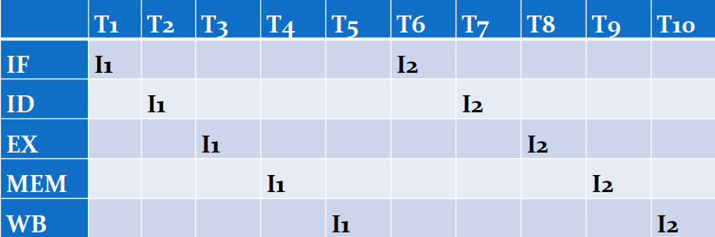

### Skalární (zřetězené) zpracování

* Každá část CPU může zpracovávat jednu instrukci v určité fázi

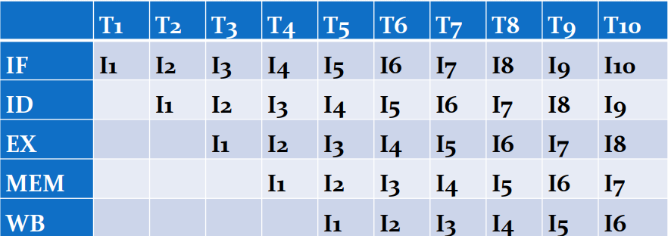

### Superskalární zpracování

* Více instrukčních kanálů
  + Zde pouze 2

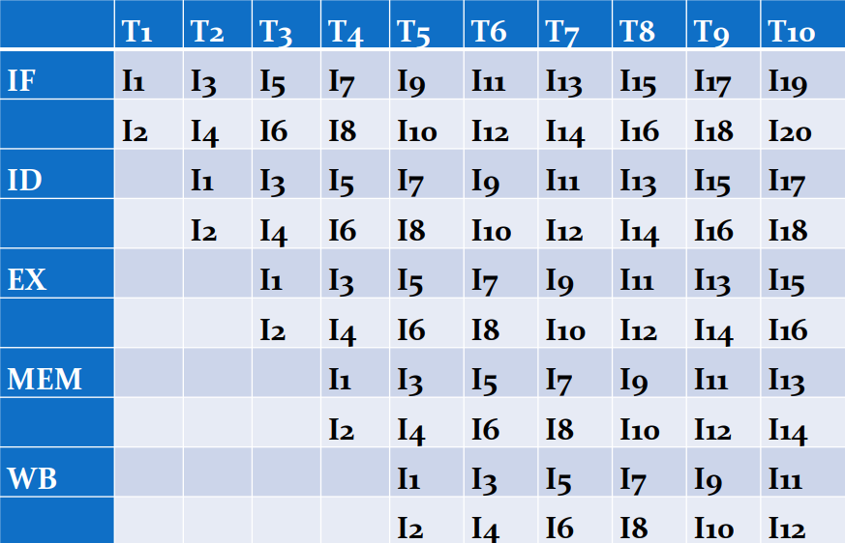

GTP GENEROVANÉ=>

Superskalarita je technika používaná v moderných procesoroch (CPU), ktorá umožňuje paralelné vykonávanie viacerých inštrukcií v jednom takte (cykle) hodinového signálu. Hlavným cieľom superskalárnych procesorov je zvýšiť výkonnosť tým, že umožňujú spracovanie viacerých inštrukcií súčasne, čím sa zlepšuje efektivita využitia výpočtových zdrojov.

V tradičných jednojadrových procesoroch s pipelinovou architektúrou sa inštrukcie vykonávajú postupne v jednom potoku. Na rozdiel od toho, superskalárne procesory majú viacero výpočtových jednotiek a potrubí, čo umožňuje vykonávať viacero inštrukcií súčasne.

Pri superskalárnej architektúre sa procesor snaží identifikovať nezávislé inštrukcie, ktoré môžu byť vykonávané paralelne. Tieto inštrukcie sa potom prideľujú rôznym výpočtovým jednotkám, ktoré ich vykonávajú súčasne. To znamená, že superskalárny procesor môže vykonávať napríklad jednu aritmetickú inštrukciu a jednu inštrukciu na načítanie dát v rovnakom takte.

Výhody superskalárnej architektúry zahŕňajú zvýšenú rýchlosť spracovania inštrukcií a lepšie využitie zdrojov procesora. Avšak efektivita superskalárnej architektúry môže byť obmedzená závislosťami medzi inštrukciami a dostupnosťou nezávislých inštrukcií.

Je dôležité si uvedomiť, že superskalárna architektúra je len jednou z mnohých techník používaných na zvýšenie výkonnosti CPU a existuje mnoho ďalších faktorov, ktoré ovplyvňujú výkon procesora, ako je veľkosť vyrovnávacej pamäte, rýchlosť pamäte, počet jadier a podobne.

# Grafická Karta

* BIOS (firmware), GPU, Video Memory, DAC, Output ports, Bus connector

## Režimy práce

* Textový režim - Umožňuje zobrazovat pouze Ascii znaky, Dnes se téměř nepoužívá
* Grafický režim - Informace jsou zobrazovány na jednotlivých pixelech – Grafika

## ROM BIOS

* Obsahuje pracovní programové vybavení
* U moderních grafických karet může být aktualizován

## Grafický procesor – GPU

* Systémový procesor, CPU odešle řadu “kreslících” instrukcí, které GPU zpracuje
* Zapisuje data jednotlivých obrazů (frames) do frame bufferu

## Paměť videokarty

* Její velikost určuje maximální možné rozlišení a hloubku barev
* Integrovaná Grafická karta využívá systémovou paměť
* Ve 3D jsou mnohem větší nároky na paměť

## Hloubka barev

* True Color - 256 odstínů červené, zelené a modré – 8 bitů pro každou – 24 bitů. Navíc 8 bitů na alfa kanál, který obsahuje průhlednost
  + tzn. velkem 32 bitů na každý pixel v True Color).

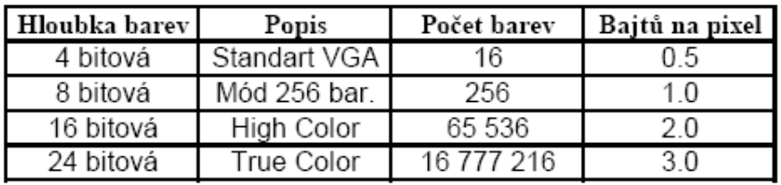

## Digital to Analog Converter (RAMDAC) Převodník

* Převaděč digitální formy paměti na analogový signál RGB
* Frekvence RAMDAC v MHz, nesouvisí s rychlostí grafické karty
* Nejmodernější grafické karty RAMDAC nemají

## Konektory

* **DVI** - Single/Dual, 24 bitů na pixel, Žádná komprese
* **HDMI** - Přenos jak obrazu, tak i zvuku, Propustnost až 4.9 GB/s
* **DisplayPort** - Přenos po datových paketech, lze šifrovat, Pro PC vhodnější než HDMI

## 3D – ako funguje

### Primitives

* geometrické útvary jednoduchého (primitivního) tvaru (trojúhelník, čára, bod)
  + dají se z nich skládat objekty tvarů složitějších (model)

### Vertex

* vrcholy všech primitives.
  + jsou definovány především jejich umístěním v 3D prostoru (x, y, z)
    - mohou obsahovat i další volitelné vlastnosti jako barvy, textury

### Textury

* Dvourozměrné bitmapové obrázky nebo povrchy určené k mapování na primitiva.

## Logická Pipeline

* Primitives definované svými vertexy jsou poskládány do 3D prostoru
  + Input Assembler
* S vertexy je v 3D prostoru postupně manipulováno
  + Vertex Shader, Tesellation, Geometry Shader
* Je provedena rasterizace do 2D
  + Rasterizer , Pixel Shader, Output Merger
* Finální snímek je uložen ve Frame Bufferu

### Grafická Pipeline

* **Input Assembler** - Načtení geometrických dat z pamětia sestavení primitives Vertex
* **Shader** - Zpracovává vertexy vytvořené IA, Umí vertexy posunout
* **Tessellation** - Rozděluje jednoduchý tvar do menších částí- Zvýšení detailů
* **Geometry Shader** - Pracuje s primitivními útvary, Přidává vertexy, Např. Srst
* **Stream Output** – Lze přesměrovat vertexy zpětna pipeline, Fyzikální simulace
* **Rasterizace** - 3D objekty se promítají na ploché rastrové mřížce, Rasterizer
* **Pixel Shader** - Zjišťuje barvu konkrétního prostoru, Ovlivňuje barvu a světlo
* **Output Merger** - Barvy pixelů jsou zapisovány do výstupního zásobníku

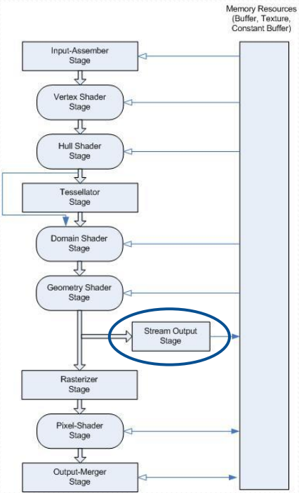 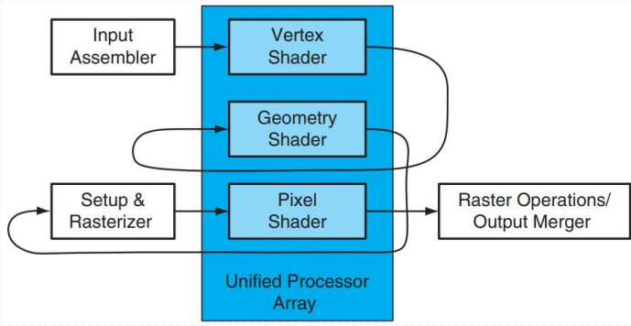

## Monitor CRT

* Ze tří katod jsou emitovány elektronové svazky, které dopadají na stínítko obrazovky
* Paprsek musí rozsvěcovat body po celé obrazovce

## LCD Monitor

* Světlo prochází přes 2 polarizační filtry a tekuté krystaly
* Elektrody ovlivňují natočení krystalů
* Každá buňka (pixel) má 3 barvy - RGB

## OLED Displej

* Organický materiál, který vyzařuje světlo
* Jsou tenčí (ohebné), lepší barvy i viditelnost, menší spotřeba
* Velký problém - Rychlá degradace barev, Někdy i za 2 roky

## Ostatní Displeje

* Plazmové Displeje - Směs neonu a argonu, Velký kontrast, Televizní obrazovky
* E-Ink Displeje = Elektrický papír - Čtečky
* Mikro LED - Velmi malé diody, Ve vývoji

# Pamäti

* Registry, Cache, Operační, Sekundární, Terciální

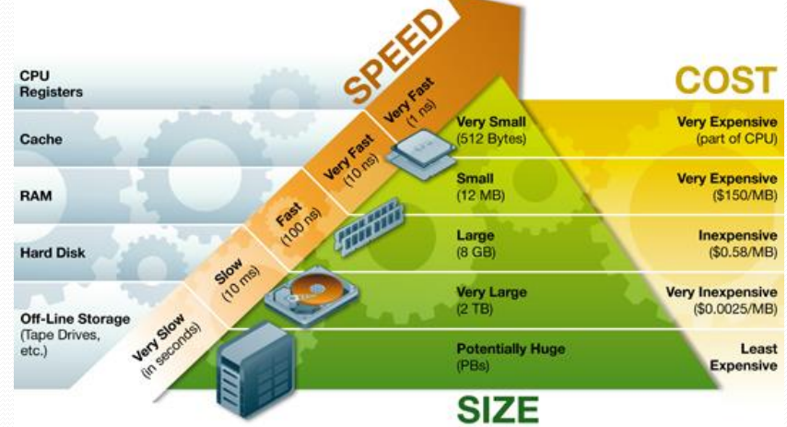

## Základní parametry paměti

* kapacita, přístupová doba, přenosová rychlost, přístupová doba, statičnost/dynamičnost, energetická závislost, přístup, destruktivnost při čtení, spolehlivost a cena za bit.

## Registry

* Paměťové bloky s velmi malou kapacitou - Velikost 8, 16, 32 a 64 bitů i více
* Slouží k ukládání mezivýsledků a informací nutných pro řízení činnosti procesoru
* Tuto paměť využívají prakticky všechny instrukce
* Přístupová doba odpovídá taktu procesoru
* Uživatelsky přístupné, Systémové, Speciální vnitřní

## Cache

* Paměť, která ukládá instrukce a nebo data, aby mohly být obslouženy rychleji
* V cache může být výsledek dřívějšího výpočtu nebo duplikát dat uloženého jinde

**Cache hi**t (90 %)/**Cache miss** - hledaná informace se v registru nachází/nenachází

### Základní přístupy zápisu:

* **Write-through** (starší) - Synchronní zápis jak do cache, tak do hlavní paměti
* **Write-back** - Zápis do cache, zápis do hlavní paměti až když mají být data nahrazena

### Asociativita cache

* Určuje způsob mapování bloků z RAM do bloků v cache Přímo mapovaná - Pozice bloku pevně dána jeho indexem Plně asociativní - Pozice může být náhodná

## Vnitřní paměti

Matice paměťových buněk s kapacitou 1 bit v každé buňce

* RAM - SRAM, DRAM
* ROM, PROM, EPROM, EEPROM, Flash EEPROM

## Paměti ROM (Read Only Memory)

* Pouze pro čtení, Informace zapsány během výroby a nelze je měnit

### Paměti PROM (Programmable Read Only Memory)

* Lze jednou zapsat informaci, poté fungují jako ROM

### Paměti EPROM (Erasable Programmable Read Only Memory)

* Lze provést zápis, lze vymazat působením UV záření

### Paměti EEPROM (Electrically EPROM)

* Jako EPROM, ale jejich vymazání se provádí elektricky

### Flash EPROM

* Obdoba pamětí EEPROM, Zápis se provádí po celých blocích, Vymazání elektronicky

### Flash paměť

* Obdoba pamětí EEPROM
* Data jsou ukládána v poli unipolárních tranzistorů s plovoucími hradly, zvaných „buňky“, každá z nich obvykle uchovává 1 bit informace

**Životnost**

SLC - Single-level cell (1 bit) - 100 000 přepisů

MLC - Multi-level cell (2 bit) - 10 000 přepisů

TLC - Triple-level cell (3 bit) - 3 000 přepisů

QLC - Quad-level cell (4 bit) - 1 000 přepisů

## Paměti RAM (Random Access Memory)

* Paměti s náhodným přístupem, Statické a Dynamické

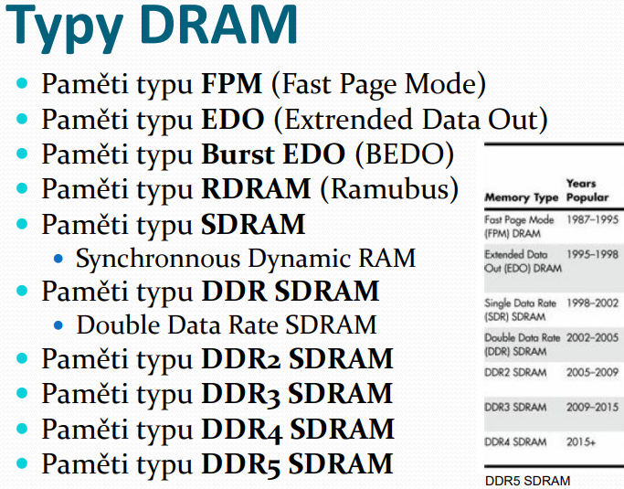

### SRAM

* Statická RAM, Nepotřebuje refreashovat, nedestruktivní čtení

### DRAM

* Dynamická RAM, Potřebuje neustálý přívod energie, bit uchovává náboj v tranzistoru
* Při čtení je třeba znova zapsat informaci => Zápis je rychlejší jak čtení.

### SDRAM

* ynchronní DRAM, hodinový signál, vlastní “inteligence”, Burst režim

### DDR (Double Data Rate)

* Lepší využití hodinového signálu,
* Používá se vzestupná i sestupná hrana hodinového signálu.
* DDR1, DDR2, DDR3, DDR4

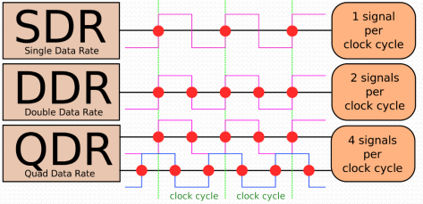

## Fyzické uspořádání paměti RAM

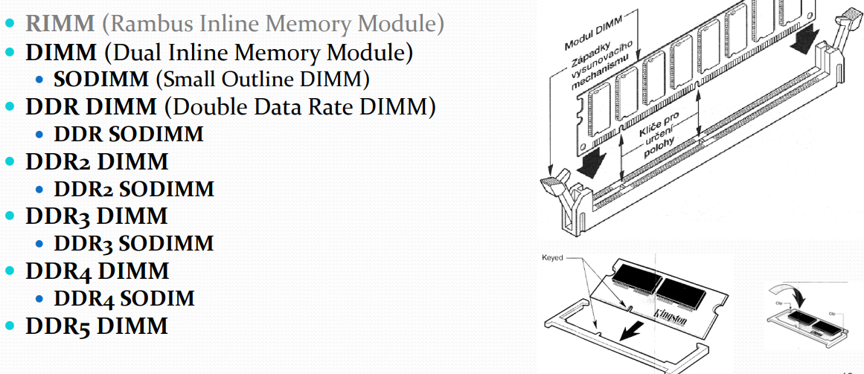

## Časování pamětí

* **DRAM** - Rychlost v jednotkách nanosekund
* **RAS precharge** - Ustálení stavu signálu před adresováním
* **RAS to CAS** - Doba potřebná pro adresaci řádku
* **CAS nebo CL** - Adresace výběru sloupce
* **tRAS** - Doba nutná na ponechání aktivní adresace řádku, než se může přejít na další

## Ochrana operační paměti

* **Kontrola parity** - Uložení paritního bitu pro kontrolu dalších 8 bitů, neopravuje chybu
* **Kód ECC** - Detekce a korekce 1 až 2 bitů na 64b., Mírné snížení výkonu
* **ChipKill** - Advanced ECC, Rozpoznání chyby v 8 bitech, její korekce až ve 4 bitech

## Chyby paměťových modulů

* **Fyzické chyby** - Oprava možná pouze výměnou celého modulu
* **Logické chyby** - Dočasné chyby, které se objevují náhodně

## Adresování operační paměti

* **Reálný režim** - 20 bitová adresa tvořena 16 x segmentem a offsetem
* **Chráněný režim** - Adresa je 24 bitová složená z selektoru a offsetu

## Pevné disky (Hard Drive)

* Média pro uchování dat, Kapacita v GB a TB
* Magnetický záznam na rotující plotně (Změny směru magnetického toku)
* Rychlost otáčení 3600 rpm – 15000 rpm a přístupová doba 4 -25 ms

## Geometrie pevných disků

* **Stopa** = Soustředné kružnice na disku – číslované od kraje disku – od nuly
* **Sektor** = Malá část stopy, nejmenší jednotka pro ukládání dat
* **Válec** = Množina všech stop se stejným číslem na všech površích

## Modulace dat při záznamu

* Pomocí změn magnetického toku z kladného na záporný a naopak
* Změna se projeví jako impuls
* Nesmí být dlouhé posloupnosti mezer a počet impulzů co nejmenší

### FM Modulace (Frequency Modulation)

* Bit 1 se uloží jako PP a bit 0 jako PN

### MFM Modulace (Modified Frequency Modulation)

* Bit 1 se uloží jako NP, 0 jako PN, pokud je před ní 0 a NN, pokud je před ní 1

### RLL modulace (Run Length Limited)

* Překládají se vždy skupiny 2 až 4 bitů, Používají jej současné pevné disky

## Hard Drive Disk -HDD

### Základní součásti pevného disku

* **Plotny pevného disku** - Vyrábí se ze slitiny hliníku a hořčíku, Tenká magnetická vrstva
* **Hlavy pro čtení a záznam** - Jedna pro čtení a jedna pro zápis, Automatické parkování
* **Pohon hlav** - Dnes elektromagnetický, Pohybuje hlavami napříč diskem
* **Pohon ploten disku** - Motorem přímo připojeným k hřídeli, Bezvibrační chod
* **Vzduchový filtr** - Recirkulační a Barometrický filtr
* **Řídící deska** - Polohování a pohon hlav, Předávání dat do řadiče
* **Kabely, konektory** - Napájecí a datový konektor

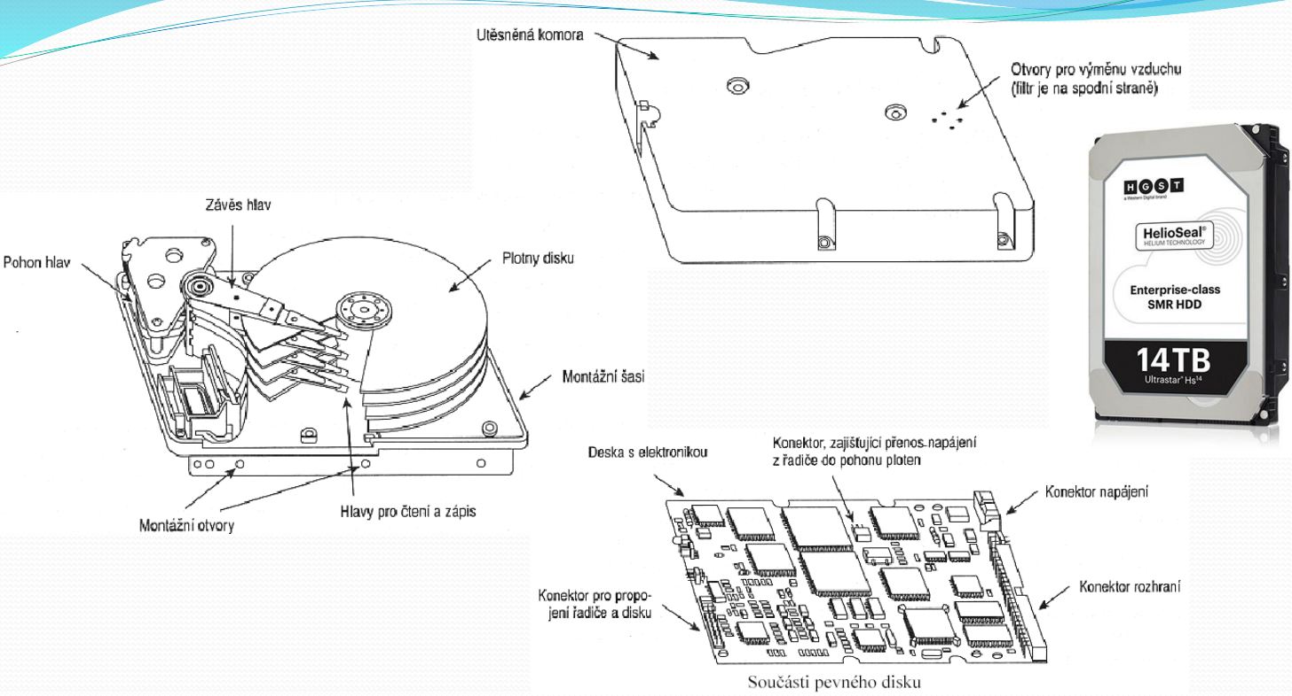

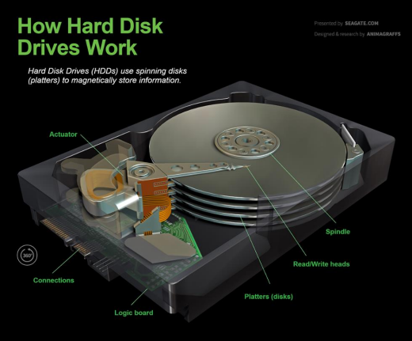

### Technologie S.M.A.R.T.

* Self-Monitoring, Analysis and Reporting Technology - Předvídá poruchy

### NCQ

* Native Command Queuing = Přirozené řazení příkazů - Redukce pohybu

# Optická média

* **Pit** - Rozptyl laserového paprsku, Land - Odraz laserového paprsku
* Změna pit na land a naopak znamená bitovou 1
* Opravné kódy proti šumu a poškrábání

## Compact Disc (CD)

* Původně jako nosiče hudby - Digitální záznam dat
* 70 MB - 80 minut hudby, Průměr 120 mm
* CD-ROM - Read Only Memory
* CD-R - Recordable - Lze na něj zahřátím zapsat záznam laserem
* CD-RW - Rewritable - Speciální vrstva - umožňuje fázové změny vlastností

## Digital Video Disk (DVD)

* Oboustranný záznam, Dvouvrstvý záznam, Zhuštění zápisu
* Kapacita 4,7 - 17 GB
* Laser s vlnovou délkou 650 nm

### HD-DVD

* 2003, Podpora od DVD fórum

## Blu-ray

* 2002, SONY a Matsushita, Laser s vlnovou délkou 405 nm
* Kapacita 25 GB až 100 GB

## Rozhraní pevných disků

* Komunikace mezi pevným diskem a zbytkem PC
* IDE, ATA, SATA, SCS

### Sériové rozhraní ATA (SATA)

* Současná technologie
* Softwarová podpora, Nižší spotřeba, Vyšší přenosová rychlost 1,5 Gbit/s

## RAID (Redundant Array of Inexpensive/Independent Disks)

* Zabezpečení dat proti selhání pevného disku
* Ukládání dat na více nezávislých disků
* RAID 0 - 6

# Externí rozhraní

## USB (Univerzální sériová sběrnice)

* Aktuálně USB 4.0 - Rychlost až 40 Gb/s
* Vícevrstvá, hvězdicová, centrálně ovládaná architektura, Připojení až 127 zařízení
* Základem topologie je rozbočovač (Root Hub) - až 7 vrstev
* Ovládá se pomocí klientského SW v hostitelském zařízení
* USB kabel má 4 vodiče - 2 datové a 2 napájecí, maximální délka 5 m
* Type-A, Type-B, Mini-A, Mini-B, Mini-AB, Micro-A, Micro-B, Micro-AB, Type C
* Napájecí napětí 5V, HUB napájení po sběrnici
* Kódování NRZI (Non Return Zero Invert) - Nuly mění úroveň signálu, jedničky ne
* Komunikace pomocí rour (pipe) - Proudové roury a roury zpráv
* Typy datových přenosů - Control, Bulk, Interrupt a Isochronous Transfers
* USB On-The-Go - Komunikace zařízení bez PC - Master/Slave

## Thunderbolt (Light Peak)

* Rozhraní pro připojení dalších zařízení, 2 obousměrné kanály, Až 4k video
* Thunderbolt 3 používá USB type C

# Periferie

## Tiskárny

* Znakové a řádkové tiskárny - Daisy-wheel, Line printer
* **Jehličkové tiskárny** - Maticové tiskárny, Různý počet jehel, Barvící páska

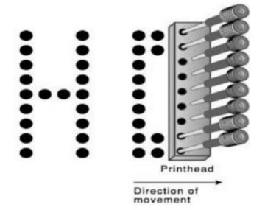

* **Tepelné tiskárny** - Speciální papír, který zčerná po zahřátí, Tichý tisk
* **Inkoustové tiskárny** - Piezoelektrický princip (Inkjet) x Termální pohon (Bubble Jet)

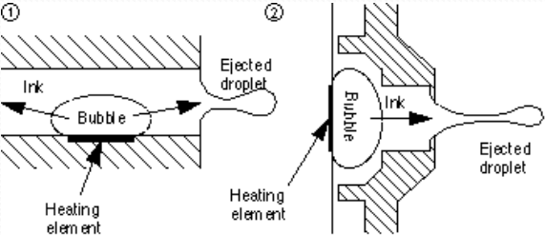

* Voskové tiskárny - Místo inkoustu používají bloky vosku (Da fuck?)
* Sublimační tiskárny - Princip sublimace inkoustu
* **Laserová tiskárna** - Světlocitlivý válec, na který je nanášen náboj, rychlé, levný tisk

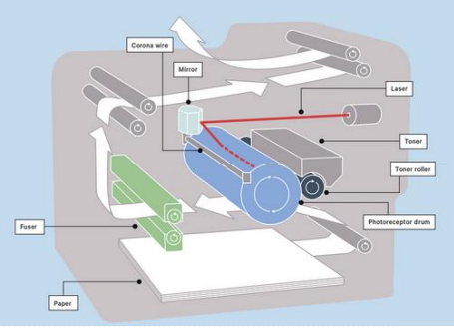

* LED tiskárny - Místo laseru je fotocitlivý válec, srovnatelná kvalita s laserem

## Skenery

* Princip digitalizace, Vyhodnocuje odražené světlo od papíru

## Polohovací zařízení

* Klávesnice - Mechanické, Membránové, Promítané
* Myši - Kuličkové, Optické
* Dotykové displeje, Touchpad, Grafický tablet, Gamepad, Joystick